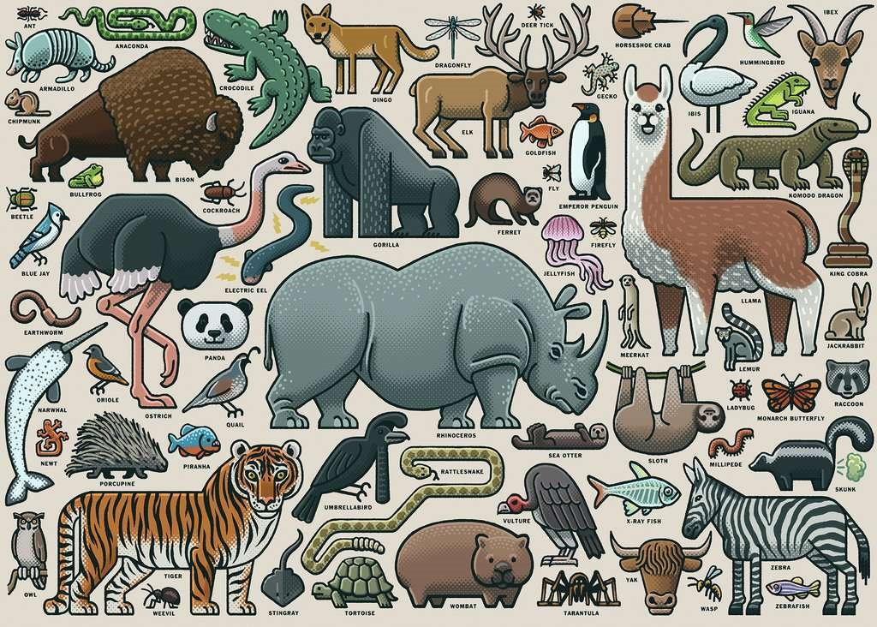

KDY: 3. 3. 2023
KDE: VESTIBUL ŠKOLY
KDY: VELKÁ PŘESTÁVKA (10:35 hod)
CO: OBLÉKNOUT SI MASKU/ OBLEČENÍ JAKO DIVOKÉ ZVÍŘE

.. JSME MLUVČÍMI TĚCH, KTEŘÍ NEMLUVÍ…

KŘEMÍCÍ BUDOU RÁDI, ZA VAŠI ÚČAST!!!

